Bund
Week
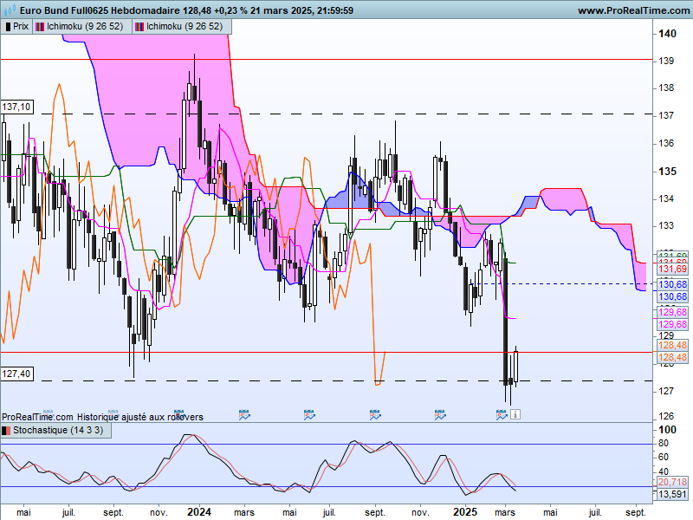
Les nombreux twists du nuage m’ont amené il y a quelques temps déjà, à placer le marché dans une dérive latérale que j’ai tracé entre 139.05 en résistance et 128.44 en support.
Les prix viennent d’en sortir après la formation d’une longue chandelle noire qui a clôturé la semaine sur 127.26. Cette cassure donne un signal baissier et favorise la poursuite de la baisse à la condition que l’ancien support se transforme en résistance.
Dans ce contexte, le biais sera baissier tant que le contrat évoluera sous 128.44. Mais sous cette résistance, un support matérialisé par un plat de SSB mensuel sur 127.40 pourrait inverser le mouvement et inciter aux achats.
La dynamique des prix est intéressante. La cassure du support de 128.44 a amené le Bund sur le support de 127.40. Mais après la longue chandelle noire suivie d’un doji puis d’un chandelier blanc, avons ici les prémices d’une étoile du matin qui se classe dans les structures de retournement. Si la hausse devait se poursuivre, elle pourrait inverser le mouvement. Par contre, le temps nécessaire à son développement aura pour effet d’en limiter son impact.
Quoi qu’il en soit, une poursuite de la hausse sera nécessaire cette semaine pour d’une part revenir au sein de la dérive latérale et d’autre part, à travers la formation de l’étoile du matin, envisager un retour des prix au centre de la zone de consolidation matérialisée par le plat de SSB de 133.40.
DAY
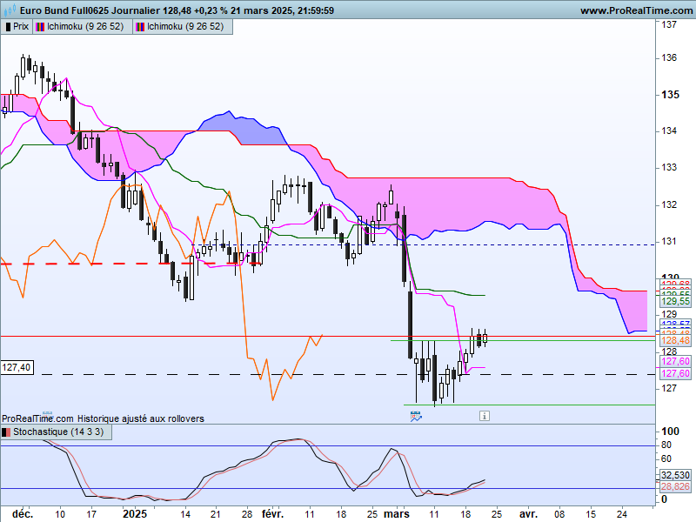
Le contexte de court terme est à la baisse. Cours et LS évoluent sous leur nuage respectif.
Les plats de TS et de KS qui se développent nous indiquent que le marché n’est plus en mouvement depuis le bas de 126.53. Le rebond qui a suivi ce bas manque de vigueur. Les chandelles sont trop restreintes en amplitude pour envisager un changement d’environnement.
Sur cette unité de temps plusieurs éléments sont à prendre en compte. D’une part le retour du marché au-dessus de 127.40 après le bas de 126.53. On ne pourra envisager une reprise de la baisse qu’en cassure de ce bas. Ensuite le maintien des prix au-dessus de 127.40 permettra d’écarter la baisse et avantagera alors le biais neutre à haussier de court terme.
Pour finir, dans le contexte actuel d’incertitude, le dépassement de 128.44 devrait se limiter au plat de KS qui se poursuivra un certain temps sur le niveau de 129.55.

CONCLUSION : Marché entre deux eaux entre 127.40 et 128.44. Nécessité de dépasser 128.44 pour inciter aux rachats de shorts. Si cassure de 127.40, les baissiers reviendront en force pour probablement tester le bas récent de 126.53. Reprise de la baisse qu’en cassure de ce point.

ATTAL JEAN-LUC

TS (mauve) = plus haut + plus bas sur les 9 dernières périodes
2

KS (vert) = plus haut + plus bas sur les 26 dernières périodes
2

LS (orange) = clôture décalée de 26 périodes en arrière

SSA (bordure du nuage) = TS + KS projetée 26 périodes en avant
2

SSB (bordure opposée du nuage) = plus haut + plus bas sur les 52 dernières
2

périodes, projetées 26 périodes en avant

Unités de temps :

W: weekly

D: daily

H4: base 4 heures

H1 : base horaire

30M : base 30 minutes

